**1. feladat**

Készíts Java programot Kiralyok.java néven, ami magyar királyok adatait dolgozza fel. Az adatokat a kiralyok.txt állomány tartalmazza. Minden sor egy magyar király nevét születési évét, halálának évét és azt tartalmazza, hogy melyik királyi ház tagja volt. Az alábbi példa azt tartalmaz, hogy I.András 1015-ben született, 1060-ba halt meg és Árpád-házi király volt.

I. András,1015,1060, Árpád-ház

A megoldáshoz készíts Király néven osztályt. Az osztály tárolja a királyok adatit. Az adatok hozzáférése legyen privát. Az osztály valósítsa meg a toString() függvényt, valamint legyen egy függvény életkor néven, amely megadja a király hány évig élt.

* Határozzátok meg a leghosszabb ideig élő király nevét!
* Hány Árpád-házi uralkodó van az állományba?
* Sorold fel az előforduló királyi házakat!
* Melyik királyi ház hány királyt adott?

A program kimenete a következő lehet:

**1. feladat:**

Zsigmond (69 év)

**2. feladat:**

Árpád-házi királyok szama:16

**3. feladat:**

Anjou-ház

Jagello-ház

Árpád-ház

Hunyadi-ház

Habsburg-ház

Árpád-ház

Orseolo-ház

Luxemburg-ház

**4. feladat:**

Anjou-ház 3 fő

Jagello-ház 3 fő

Árpád-ház 1 fő

Hunyadi-ház 1 fő

Habsburg-ház 4 fő

Árpád-ház 16 fő

Orseolo-ház 1 fő

Luxemburg-ház 1 fő

**2. feladat**

Készíts Java GUI alkalmazást, amely henger adatai (sugár, magasság) alapján meghatározza egy henger felszínét és térfogatát. Az eredmények kettő tizedes jegy pontossággal jelenjenek meg. A programot az alábbi kép alapján kell elkészíteni. Ha valamelyik beviteli mező nincs kitöltve, akkor a gombra kattintva ne történjen semmi. A beírt adatokat nem kell vizsgálni.

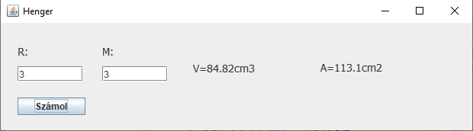

**3. feladat**

Olvasd be hasznalt.json állományt, amely eladó budapesti használt lakások adatit tartalmazza. Minden lakásról tároljuk a lakás kerületének sorszámát, területét, szobák számát, emeletet, árat és a lakás állapotát. Az adatok tárolására készíts Lakás néven osztályt, amely az ingatlanok adatait tárolja.

Az állomány beolvasása után válaszolj a következő kérdésekre:

* Melyik kerületbe van a legdrágább ingatlan.
* Melyik kerületbe hány eladó ingatlan van?
* Mekkora a lakások átlagos területe?
* Mennyi a hatodik kerületi lakások átlagos négyzetméter ára?

A program kimenete a következő lehet:

* 1. feladat:
  + 135000000 (3 kerület)
* 2. feladat:
  + 1. kerület: 1
  + 2. kerület: 1
  + 3. kerület: 1
  + 4. kerület: 1
  + 5. kerület: 1
  + 6. kerület: 2
  + 7. kerület: 2
* …..
* 3. feladat:
  + Átlagos terület:65 m2
* 4. feladat:
  + Átlagos terület a 6. kerületbe:77 m2